《Leveraging deep learning with LDA-based text analytics to detect automobile insurance fraud》
阅读心得
黄海生
2026-05-03

论文基本信息
论文题目： Leveraging deep learning with LDA-based text analytics to detect automobile insurance fraud
作者： Yibo Wang, Wei Xu
作者国家/单位： 中国；中国人民大学信息学院、智慧城市研究中心
发表时间： 2018 年
发表期刊/会议： Decision Support Systems, Volume 105, 87–95
DOI： 10.1016/j.dss.2017.11.001
关键词： Insurance fraud; Fraud detection; Text analytics; Topic modeling; Deep learning
研究对象： 车险理赔欺诈检测
核心方法： LDA 文本主题建模 + DNN 深度神经网络分类
对比模型： SVM、Random Forest，RF
论文在线网址：https://www.sciencedirect.com/science/article/pii/S0167923617302130?fr=RR-2&ref=pdf_download&rr=9f5e27ce6940756f
论文摘要要点：
以往保险欺诈检测更多使用结构化字段，比如报案时间、车辆类型、事故原因、历史出险次数等。但作者指出，理赔记录中的事故描述文本也包含大量有价值的信息，尤其是理赔人员、查勘人员或专家在案件描述中留下的经验判断。论文因此提出一种 LDA + DNN 的检测框架：先用 LDA，Latent Dirichlet Allocation，隐含狄利克雷分配主题模型 从事故描述文本中提取主题特征，再把这些文本主题特征与传统数值特征、类别特征一起输入 DNN，Deep Neural Network，深度神经网络 进行欺诈识别。
论文还将 DNN 与传统机器学习模型 SVM 和 RF 进行了对比实验。结果显示，在加入 LDA 文本主题特征后，DNN 的 Accuracy 为 0.914，高于 RF 的 0.812 和 SVM 的 0.787；DNN 的 F1 为 0.913，也高于 RF 和 SVM。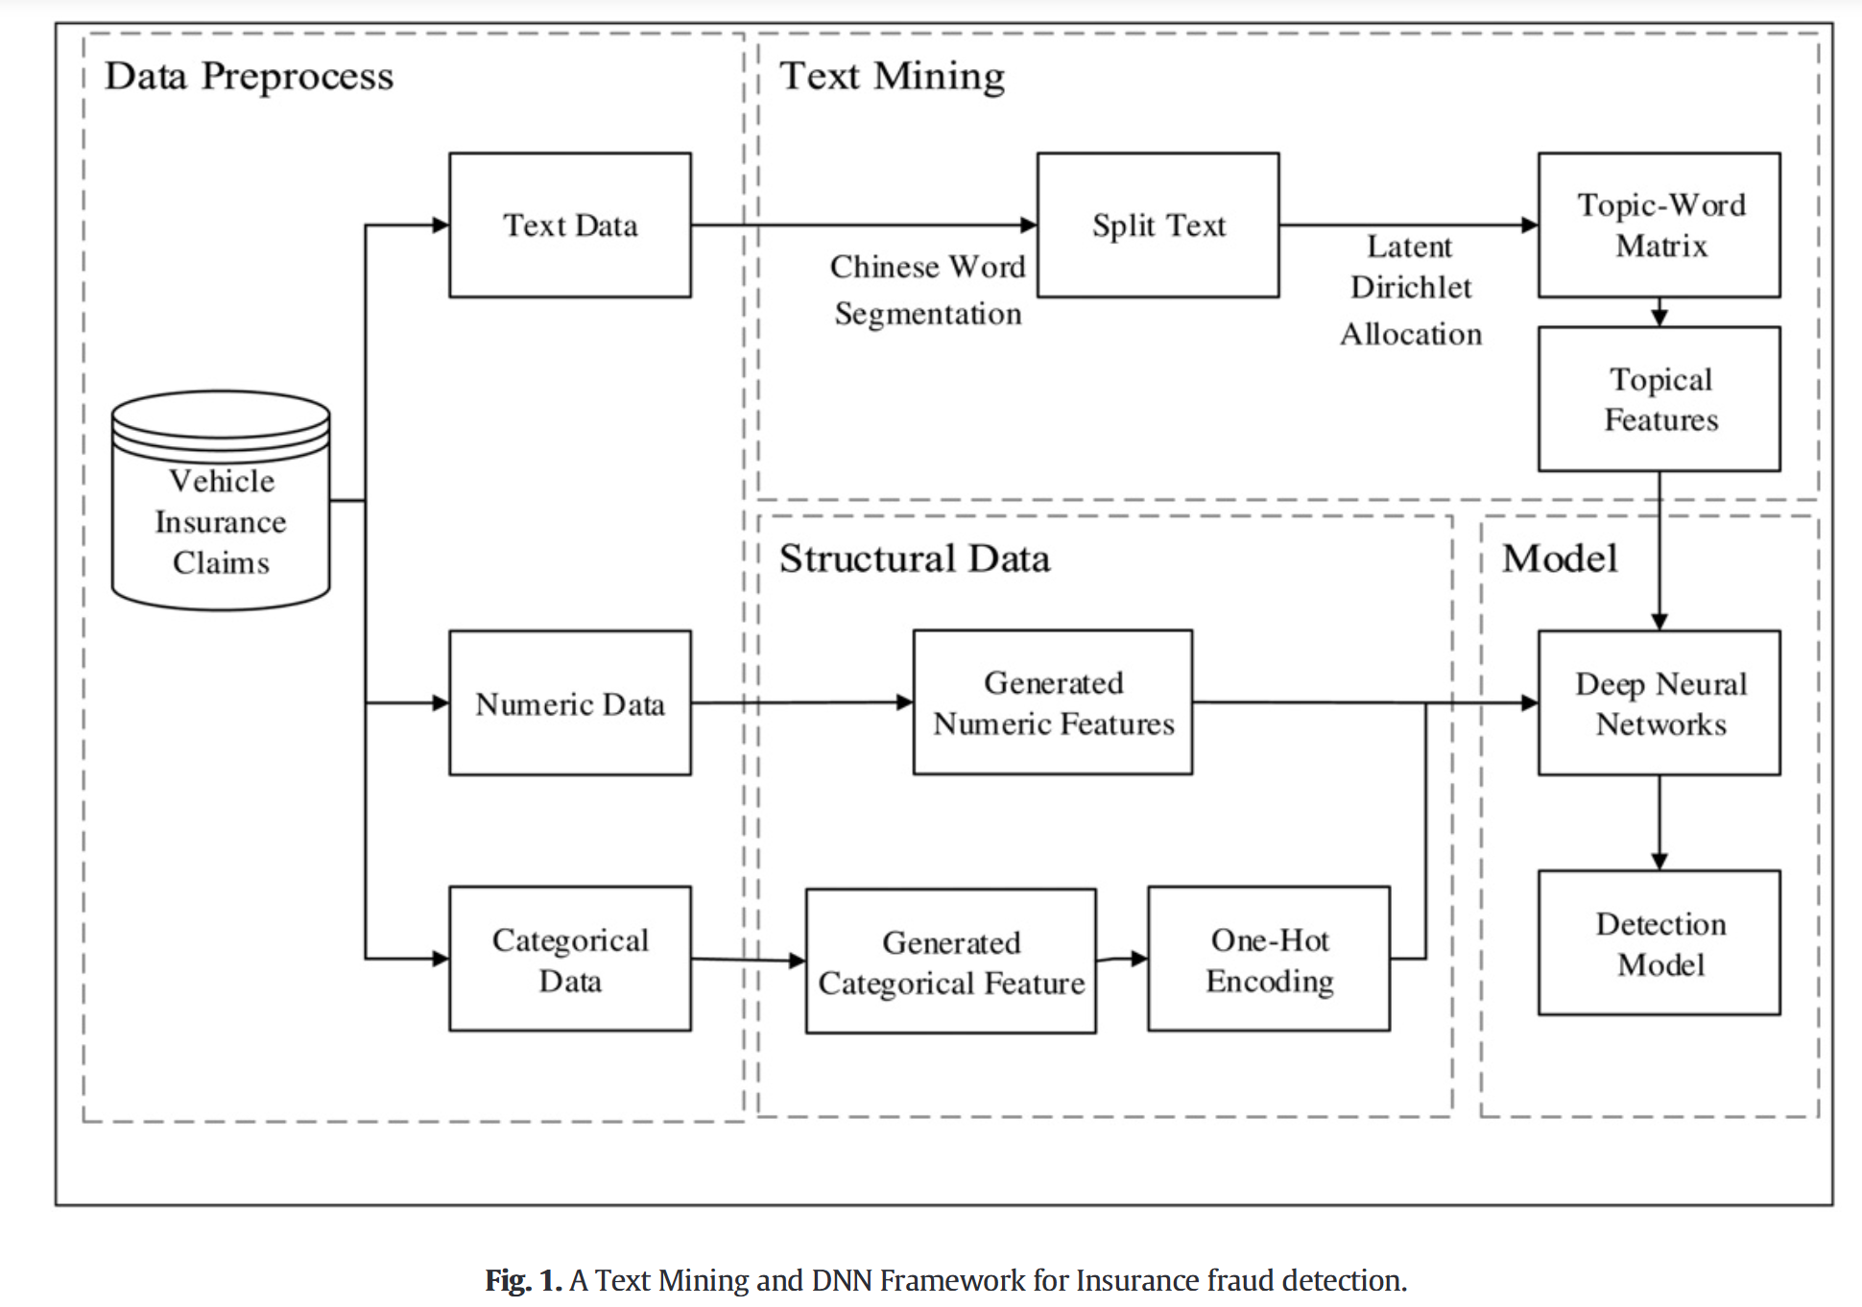

二、对我最大的启发
- 这篇论文让我意识到，文本信息也可以成为模型特征。车险中的事故描述，对应到医保场景中，可以是出院小结、病历摘要等。
- 通过 Python 模拟跑了一遍完整流程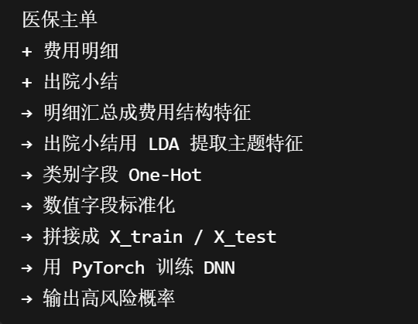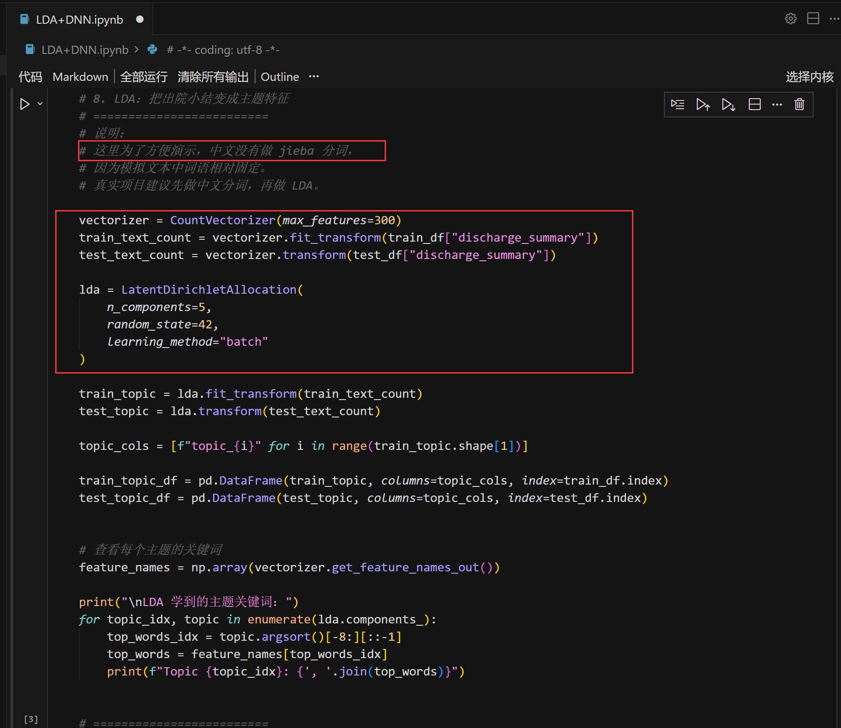
通过这一遍代码，我理解了很多过去只停留在概念层面的东西，比如：
CountVectorizer 是把文本变成词频矩阵
LDA 是把词频矩阵变成主题概率
One-Hot 是把类别字段变成 0/1 特征
StandardScaler 是把数值字段标准化
np.hstack 是把数值特征、类别特征、文本主题特征拼接成模型输入
DNN 是从这些特征中学习复杂组合关系
- 学到了论文实验设计的思路。
这篇论文不是只提出一个模型，而是做了对比实验。它比较了：
LDA + DNN
LDA + SVM
LDA + RF
以后我写医保违规线索发现相关论文时，也不能只说“我用了某个模型”，而要设计对比实验，例如：
结构化特征 + LightGBM
结构化特征 + XGBoost
结构化特征 + 文本特征 + LightGBM
结构化特征 + 文本特征 + XGBoost
结构化特征 + 文本特征 + DNN
- 学习到研究套路：
发现已有研究忽略了文本信息
→ 提取文本特征
→ 融合结构化特征
→ 建立分类模型
→ 与传统模型对比
→ 证明文本特征和模型组合有效

三、对我后续研究的启发
这篇论文虽然使用的是 LDA，但 LDA 已经是比较传统的文本主题建模方法。它主要基于词频共现关系，对上下文语义理解有限。对我后续研究而言，更合适的方向不是原样复用 LDA，而是把论文的思想升级为：
结构化特征
+ 文本语义特征
+ 文本主题特征
+ 风险评分模型

可以采用的技术路线：
医保主单 + 费用明细
→ 提取结构化风险特征
出院小结 / 病历摘要 / 审核意见
→ BGE-M3 / 中文医疗 Sentence-BERT embedding
→ 生成文本语义向量
→ BERTopic / embedding 聚类生成文本主题特征

结构化特征 + 文本语义特征 + 文本主题特征
→ LightGBM / XGBoost
→ 输出医保违规线索风险分
结合agent:
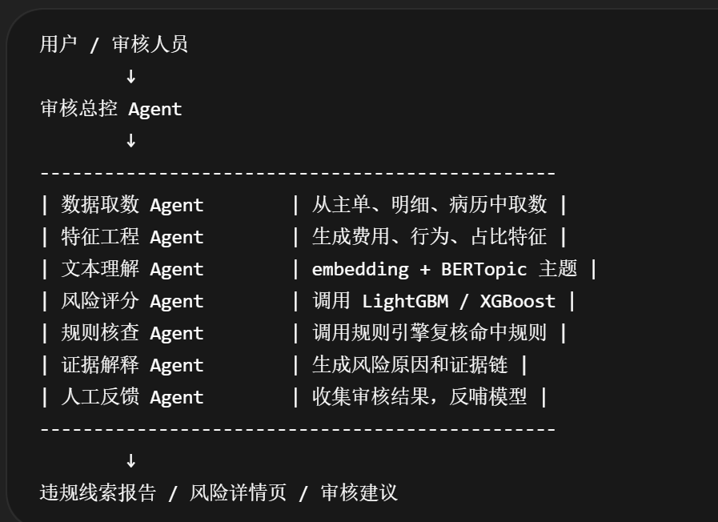
模块 | 负责什么 | 是否 Agent
LightGBM/XGBoost | 算风险分 | 不是 Agent，是模型
Embedding 模型 | 把文本转向量 | 不是 Agent，是工具
BERTopic | 自动发现文本主题 | 不是 Agent，是工具
规则引擎 | 判断是否命中规则 | 不是 Agent，是工具
Agent | 决定调用哪些工具、整合结果、生成解释 | 是 Agent

